Язык М Power Query. Функции: вложенность, each, замыкание и рекурсия
Это очередная заметка, посвященная основам языка М Power Query. Ранее мы рассмотрели, как определять и вызывать функции. Но функции также можно создавать налету. Т.е. использовать функции без явного определения и вызова. Для этого в языке М применяется конструкция с ключевым словом each. Это слово часто появляется в коде, сгенерированном интерфейсом редактора запросов. Оказывается, это удобный ярлык для упрощения кода.
Предыдущая заметка Следующая заметка
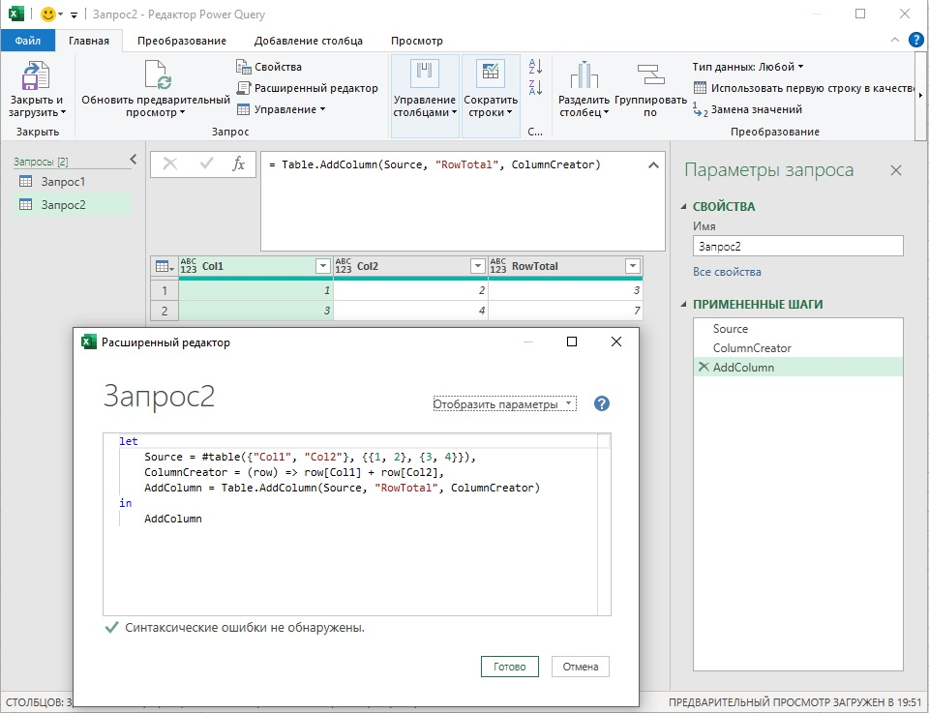
Рис. 1. Функция, как аргумент другой функции

Формула функции
Ранее мы описали функцию как выражение, которое в итоге возвращает значение. Это верно, но есть еще один промежуточный шаг. Технически функция вычисляется как нечто, что можно назвать формулой. Формула сохраняется в переменных и передается в таком виде в ответ на запрос функции. Вызов функции запускает вычисления по формуле, и возвращает конечное значение. Думайте об этом так. Выражение функции – это код. Формула – это результат функции в переменных, но не значениях. Возвращаемое значение – это результат функции с использованием формулы при вызове функции с конкретными параметрами.
Листинг 1
let
Multiply = (x, y) => x * y,
Result = Multiply(10, 20)
in
Result
Выражение (x, y) => x * y в коде стоит до вычислений. Это выражение и есть код функции. Формула x * y вернется в ответ на вызов функции. Никакого значения еще нет. Когда функция вызывается в следующей строке (Multiply(10, 20)), фактически осуществляется обращение к формуле, которая возвращает значение 200. Это значение присваивается переменной Result.

Функция, как аргумент другой функции
Язык М позволяет передавать функцию в другую функцию. Внешняя функция реализует заложенный в ней алгоритм (формулу), а внутренняя функция рассчитывает один из аргументов. Рассмотрим добавление нового столбца в таблицу:
Листинг 2
let
Source = #table({"Col1", "Col2"}, {{1, 2}, {3, 4}}),
ColumnCreator = (row) => row[Col1] + row[Col2],
AddColumn = Table.AddColumn(Source, "RowTotal", ColumnCreator)
in
AddColumn
Стандартная функция М Power Query Table.AddColumn (внешняя) реализует добавление столбца. А значения, используемые для нового столбца, формирует функция ColumnCreator. В спецификации языка М указано, что функция Table.AddColumn имеет три обязательных параметра:
Table.AddColumn(table as table, newColumnName as text, columnGenerator as function, …) as table
В общем случае функция добавляет столбец с именем newColumnName в таблицу table. Значения для этого столбца вычисляются с помощью функции columnGenerator. В нашем примере функция Table.AddColumn добавляет столбец с именем RowTotal в таблицу Source. Значения для этого столбца вычисляются с помощью функции ColumnCreator (см. рис. 1).
Функция Table.AddColumn вызывает ColumnCreator для каждой строки таблицы, передавая ей текущую строку в качестве аргумента, а затем использует возвращаемое значение в качестве значения для нового столбца в текущей строке.
Table.AddColumn делает основную работу по добавлению нового столбца (общий алгоритм). А что именно поместить в новый столбец решает ColumnCreator, вызываемая по мере необходимости (в данном случае один раз для каждой строки). Нам не нужно писать функцию, которая делает всю работу сразу. Достаточно простой функции (ColumnCreator), которая принимает одну строку и выдает одно значение. Это делает нашу жизнь намного проще.

Определение функции налету
Поскольку функция – это выражение, а выражения могут использоваться в качестве параметров, мы можем определять функции налету (встроенно), непосредственно в списке параметров. Изменим код предыдущего примера, но теперь новую функцию определим в списке аргументов (вместо того, чтобы сначала присвоить функцию переменной):
Листинг 3
let
Source = #table( {"Col1", "Col2"}, { {1, 2}, {3, 4} } ),
AddColumn = Table.AddColumn(Source, "RowTotal", (row) => row[Col1] + row[Col2])
in
AddColumn
Здесь (row) – это функция без имени с одним параметром – row.

Ключевое слово each и оператор подстановки _ (подчеркивание)
Функции, которые принимают один аргумент, настолько распространены в М, что для упрощения их использования придуман ярлык – ключевое слово each, которое является сокращением для (_) =>.
each – не единственный ярлык в PQ. Еще один – _ (нижнее подчеркивание). _ – ярлык для обозначения имени, если оно используется однократно, и на него не потребуется ссылаться в других местах кода. Зачем тратить время для придумывания имени!? Например, следующие записи эквивалентны:
(x) => x * 3
(_) => _ * 3
Еще один ярлык – обращение к столбцу без упоминания имени таблицы. [FieldName] вместо _[FieldName], где _ – имя таблицы. Каждое из приведенных ниже выражений эквивалентно. Каждое следующее использует более лаконичный синтаксис, что облегчает его чтение.
(_) => _[Col1] + _[Col2]
each _[Col1] + _[Col2]
each [Col1] + [Col2]
Если из контекста понятно, о какой таблице идет речь, PQ не требует упоминания имени таблицы перед именем столбца. Но (внимание!) упоминание имени таблицы перед номером строки всё еще требуется. Подробнее см. Ключевое слово each в языке М Power Query.
Мы можем упростить наш пример встроенного определения функции, используя ярлыки.
Листинг 4
let
Source = #table( {"Col1", "Col2"}, { {1, 2}, {3, 4} } ),
AddColumn = Table.AddColumn(Source, "RowTotal", each [Col1] + [Col2])
in
AddColumn
Почему выбрали имя each? Я предполагаю, что название связано с тем, что each используется для упрощения определения функции, где функция будет вызываться один раз для каждого элемента в наборе входных данных. Например, Table.AddColumn вызывает функцию с одним аргументом один раз для каждой строки таблицы. Независимо от этимологии, each можно использовать всегда, когда вы определяете функцию с одним аргументом, независимо от того, будет ли она вызываться один раз для каждого элемента или нет.

Возвращаемые функции
Функции также могут возвращать функции. Использование возвращаемых функций наиболее интересно в контексте замыкания. Суть замыкания в следующем. Если какая-то функция объявлена внутри другой, то вложенная функция может знать о значениях переменных, с которыми вызвана внешняя функция. Другими словами, если какой-то код вызывает внешнюю функцию, то вложенная функция может видеть все новые значения переменных внешней функции каждый раз, когда внешняя функция получает новые параметры.
Следующий код…
(x) => (y) => (x * y)
… вызывает внешнюю функцию (х) и передает ей значение для x. Внутренняя функция благодаря замыканию будет знать это x. Когда мы вызываем внутреннюю функцию (у), нам нужно передать ей только значение для y. Затем внутренняя функция умножает x на y.
Например, если вызвать внешнюю функцию со значением х = 5, внутренняя функция ведет себя следующим образом:
(y) =>
let
x = 5
in
x * y
Рассмотри менее тривиальный пример. Библиотечная функция List.Transform ожидает два аргумента: исходный список (list), и функцию (transform), которая будет вызываться один раз для каждого элемента списка, чтобы вычислить для этого элемента новое значение. Функции transform будет передано значение текущего элемента списка в качестве аргумента.
List.Transform(list as list, transform as function) as list
Допустим, мы хотим преобразовать список числовых значений, уменьшив их на фиксированный процент. Один из способов сделать это – определить функцию, которая принимает процент скидки и возвращает функцию, которая в свою очередь примет значение из списка и уменьшит его на запомненный процент скидки. Эта возвращаемая функция будет передана в List.Transform:
Листинг 5
let
Source = { 1, 2, 3, 4, 5 },
CalculatorGenerator = (discountPercentage) =>
(value) => (1 - discountPercentage) * value,
Result = List.Transform(Source, CalculatorGenerator(0.5))
in
Result
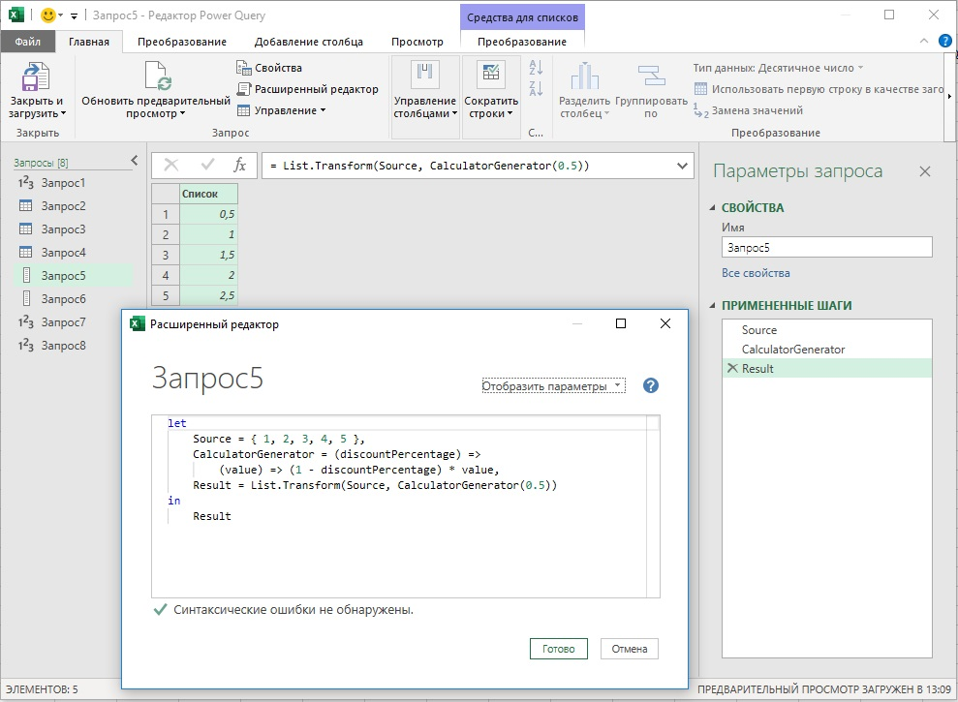
Рис. 2. Замыкание на примере внешней функции List.Transform и внутренней – CalculatorGenerator
Давайте подробнее обсудим, как работает CalculatorGenerator в этом коде. Чтобы прояснить, что именно передает List.Transform на вход функции CalculatorGenerator, изменим логику работы CalculatorGenerator. Пусть CalculatorGenerator просто вернет параметр, полученный на вход от List.Transform:
Листинг 6
let
Source = { 1, 2, 3, 4, 5 },
CalculatorGenerator = (parameter) => parameter,
Result = List.Transform(Source, CalculatorGenerator)
in
Result
Вот, что мы видим:
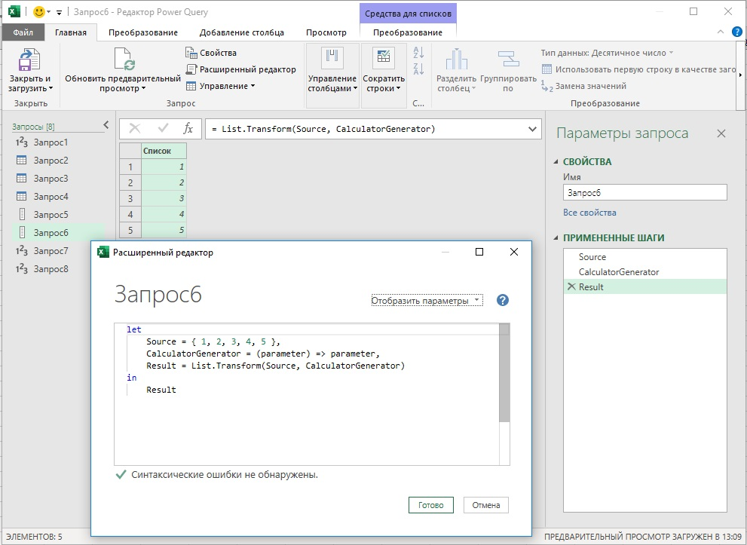
Рис. 3. Что подается на вход CalculatorGenerator
На вход CalculatorGenerator передается столбец { 1, 2, 3, 4, 5 }
Итак, в листинге 5 мы явно вызвали CalculatorGenerator с аргументом 0.5, а List.Transform вдобавок неявно подал на вход CalculatorGenerator список чисел от 1 до 5, который нужен для работы внутренней функции (value).
Мы можем эту логику работы увидеть в явном виде, если используем CalculatorGenerator для обработки одного значения (а не списка):
Листинг 7
let
Source = { 1, 2, 3, 4, 5 },
CalculatorGenerator = (discountPercentage) =>
(value) => (1 - discountPercentage) * value,
result = CalculatorGenerator(0.75)(5)
in
result
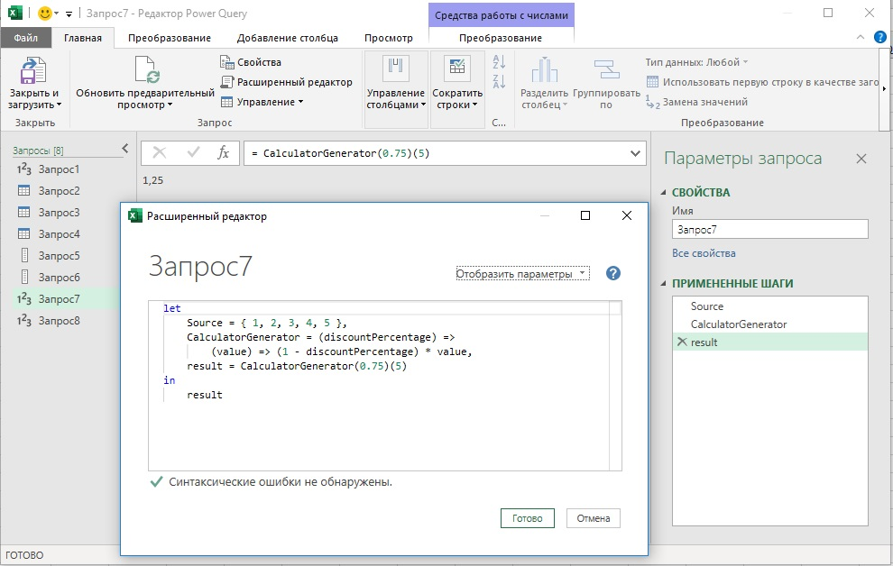
Рис. 4. Синтаксис при явной передаче двух параметров внешней и внутренней функциям
Обратите внимание на синтаксис: CalculatorGenerator(0.75)(5). Функции подаются два параметра, но не как обычно, через запятую внутри скобок, а двумя парами скобок.

Рекурсивные функции
Чтобы функция могла ссылаться на свое собственное имя изнутри самой себя, просто добавьте к ссылке префикс @:
Листинг 8
let
SumConsecutive = (x) => if x <= 0 then 0 else x + @SumConsecutive(x - 1),
Result = SumConsecutive(4)
in
Result
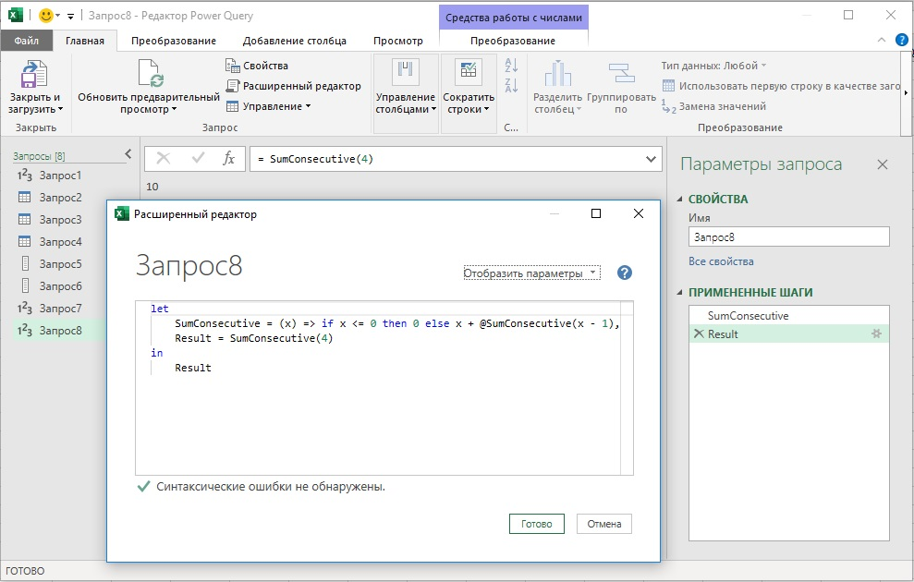
Рис. 5. Рекурсивный вызов функции

Заметка написана на основе статьи Ben Gribaudo. Power Query M Primer (part 3): Functions: Function Values, Passing, Returning, Defining Inline, Recursion. Если вы впервые сталкиваетесь с Power Query, рекомендую начать с Марк Мур. Power Query.
Я решил использовать термин формула. В оригинале function value. Однако, дословный перевод приведет к смешению с понятием значение функции, которое в оригинале звучит как function return value.
Номер листинга соответствует номеру запроса в приложенном Excel-файле.

